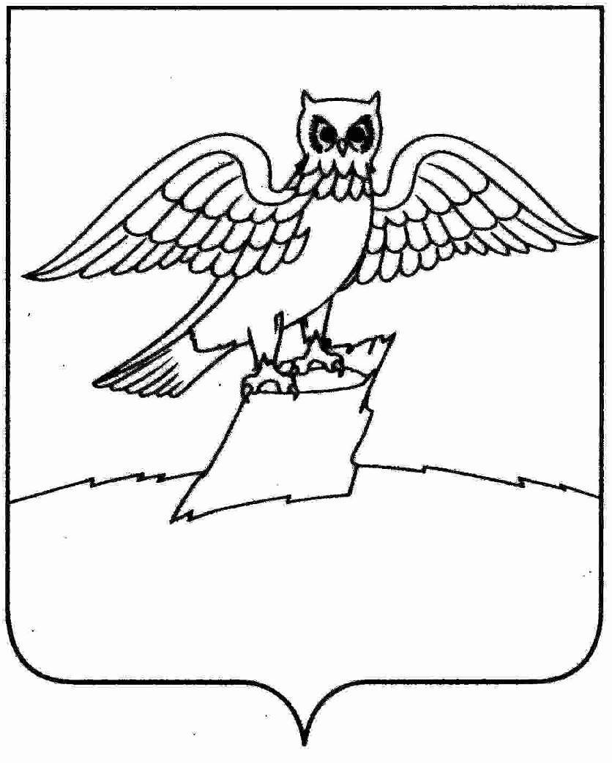
АДМИНИСТРАЦИЯ ГОРОДА КИРЖАЧ
КИРЖАЧСКОГО РАЙОНА
П О С Т А Н О В Л Е Н И Е

20.02.2025 | № | 235

О запрете продажи алкогольной продукции во время проведения праздника Масленицы 01 марта 2025 года

В соответствии со статьей 7 Федерального закона от 22.11.1995 № 171-ФЗ «О государственном регулировании производства и оборота этилового спирта, алкогольной и спиртосодержащей продукции», постановлением администрации Киржачского муниципального района от 13.02.2025 № 205 «О подготовке и проведении районного праздника широкой Масленицы: «Зиму провожаем, Весну встречаем – Масленицу отмечаем!» и в целях защиты нравственности и здоровья людей, прежде всего несовершеннолетних, руководствуясь Уставом города Киржач Киржачского района

П О С Т А Н О В Л Я Ю:

1. Запретить розничную продажу алкогольной продукции на территории города Киржач 01.03.2025 с 10:00 до 17:00 в местах проведения общегородских праздничных мероприятий, посвященных Масленице, а именно:
- стадион «Труд» и прилегающая территория;
- ул. Десантников, д. 11;
- ул. Десантников, д. 9;
- ул. 40 лет Октября, д. 32;
- ул. 40 лет Октября, д. 34;
- ул. 40 лет Октября, д. 11;
- ул. 40 лет Октября, д. 30а
- ул. 40 лет Октября, д. 5б;
- ул. Текстильщиков, д. 9;
- ул. Садовая, д. 1а;
- ул. Текстильщиков, д. 5а;
- ул. Островского, д. 18а;
- ул. Мичурина, д. 18;
- ул. Мичурина, д. 19.
2. Контроль за исполнением настоящего постановления оставляю за собой.
3. Постановление вступает в силу с момента подписания и подлежит опубликованию (обнародованию).

Временно исполняющий полномочия
главы администрации А.В. Федотов

